Cestovný ruch SR
Cestovný ruch = súbor činností zameraných na uspokojovanie potrieb ľudí súvisiacich s cestovaním a pobytom mimo miesta trvalého bydliska. Tento sektor ekonomiky výrazne zasiahla koronakríza (2020-21), pred ňou sa hodnota HDP ročne pohybovala okolo 2 miliárd eur. V cestovnom ruchu podnikalo okolo 20 000 podnikateľských subjektov.
Slovensko môže predstavovať pre turistov atraktívnu krajinu, propagácia, infraštruktúra a ponúknuté služby však zaostávajú za susednými krajinami V4. Spomedzi turistami najvyhľadávanejších oblastí vedú PO, BA, ZA a BB kraj.
Z hľadiska prírodných faktorov je Prešovský kraj na 1. mieste. Ponúka oddych v najobľúbenejšej lokalite na Slovensku – vo Vysokých Tatrách, ktoré poskytujú priaznivé podmienky pre turistov vo všetkých ročných obdobiach. Do tohto regiónu spadajú aj ďalšie národné parky (Poloniny, Pieniny...), ale i mnohé historické pamiatky (Bardejov, Levoča, Ľubovniansky hrad, Červený Kláštor). Vďaka Vysokým Tatrám je tento kraj mimoriadne vyhľadávaný aj zahraničnými turistami.
Bratislava ako hlavné mesto láka najmä zahraničných návštevníkov. Prichádzajú sem hlavne kvôli historickým pamiatkam (Bratislavský hrad, Devín, historické centrum... – prevažuje jednodňová turistika, fakultatívne výlety z blízkej Viedne alebo Budapešti resp. zastávka pri plavbe po Dunaji), taktiež s cieľom návštevy rôznych podujatí. Veľkými výhodami pre cudzincov je to, že Bratislava je pomerne cenovo dostupná v porovnaní s okolitými krajinami a taktiež má dobrú polohu.
Žilinský kraj je známy vďaka prírodnému bohatstvu (Malá Fatra – Vrátna, Nízke Tatry, Liptovská Mara...), ako hornatý kraj má vysokú návštevnosť predovšetkým počas zimnej sezóny.
Banskobystrický kraj disponuje veľmi výhodnou polohou v srdci Slovenska. Najviac návštevníkov prichádza hlavne v zimnom období do lyžiarskych stredísk (Donovaly, Jasná...), v lete zase región ťaží z kúpeľníctva (Dudince, Číž, Sklené Teplice, Sliač...) a návštev historických banských miest (Banská Bystrica, Banská Štiavnica, Kremnica, Špania Dolina).
Cvičenia:
1. SR má niekoľko lokalít zaradených do kultúrneho dedičstva UNESCO. S pomocou indícií ich pomenujte resp. doplňte ďalšie informácie:
a) pamiatková rezervácia ľudovej architektúry (niektoré domy sú doteraz trvalo obývané:
........................................ v okrese .....................................

b) historické jadrá troch slovenských okresných miest, ktoré sú vyznačené na mape
A = ....................................., B = ........................................., C = ...........................................
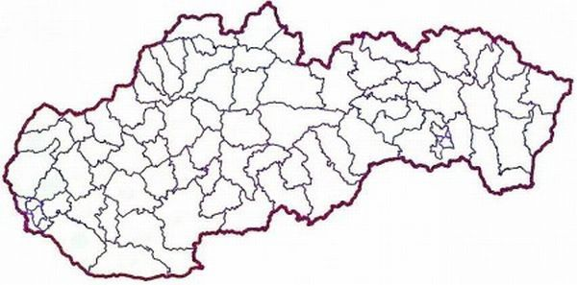

A
B

C

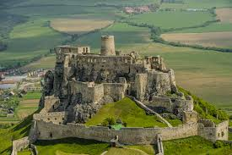
c) hrad na obrázku = ............................................ a historické pamiatky v jeho okolí v katastroch obcí: S..................................... P.........................; S.................... K..................... a Ž.........................

d) 8 drevených kostolov na strednom a východnom Slovensku: sú 3 vierovyznaní, k vybraným priraďte náboženstvo: Tvrdošín = .............................; Kežmarok = ..............................; Ladomírová ....................................... .
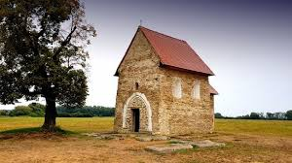
Najbližšie k Senici je lokalita, ktorá je navrhovaná na zápis do kultúrneho dedičstva UNESCO. V katastri ktorej obce sa nachádza a ako sa stavba volá?
.......................................................................

2. SR má obrovské v podobe krasových jaskýň (plus dvoch ľadových a jednej aragonitovej), z ktorých sú viaceré sprístupnené. Na mape SR identifikujte vybrané jaskyne (patri medzi najnavštevovanejšie) a pohoria, v ktorých sa nachádzajú.
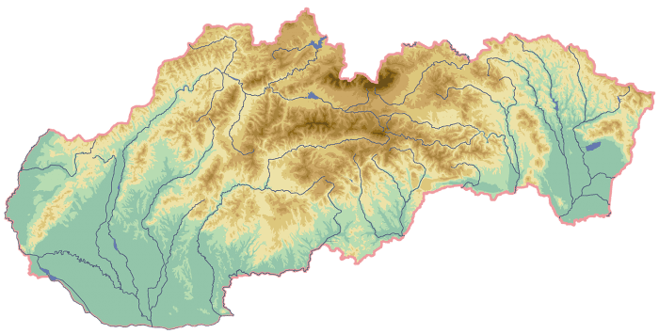

1.
2.
3. 4.
5. 8.
6. 7.

1. ....................... j. v pohorí ........................... Tatry; 2. ...................... j. ......................... a .................................. .................... j. v pohorí .................................; 3. .................................... j. v pohorí .................................; 4. ............................... j. v pohorí ........................ (NP ................ ...................); 5. ........................... aragonitová j. v pohorí ...........................; 6. j. ........................ v pohorí ......................................; 7. j. ............................ v pohorí ....................................; 8. ......................... j. v pohorí ........................................

3. V zimnom období je v SR veľa lyžiarskych areálov (resp. stredísk zimných športov). S pomocou atlasu zaraďte vybrané (patria medzi najatraktívnejšie) do pohorí:
a) Chopok, Donovaly ............................................ b) Skalka ......................................................
c) Štrbské pleso, Ždiar ........................................... d) Jasenská dolina .......................................
e) Martinské hole, Vrátna ....................................... f) Veľká Rača .............................................
g) Plejsy .................................................................. h) Zuberec, Roháče .....................................
4. Významným špecifikom slovenského cestovného ruchu sú pravidelne sa opakujúce folklórne festivaly. Zistite, kde sa uskutočňujú vybrané podujatia a v ktorom mesiaci v roku:
a) Jánošíkove dni = ......................................................................
b) Podpolianske slávnosti = .........................................................
c) najstarší, pod Tatrami = ............................................................
d) v kopaničiarskom regióne = .....................................................
e) Horehronské dni spevu a tanca = ...................................................
5. Hrady a zámky – medzi najnavštevovanejšie patria tie, ktoré sú na nasledujúcich obrázkoch. Napíšte, v ktorej obci/meste sa nachádzajú a v ktorom okrese:
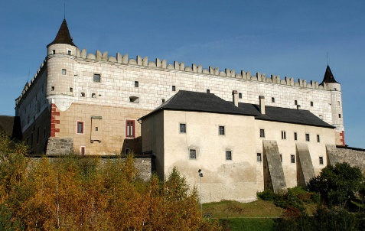
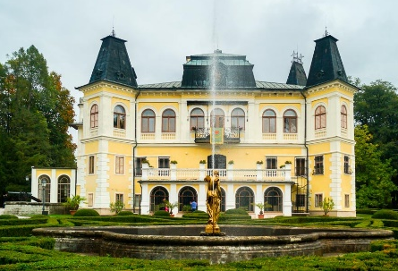
a) ......................................... b) .......................................... c) ...........................................
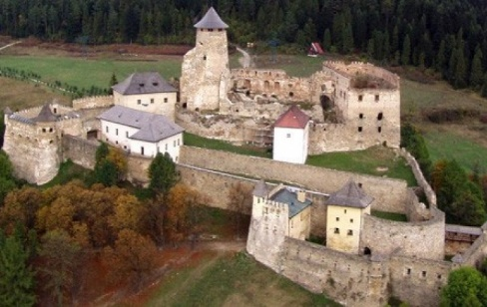
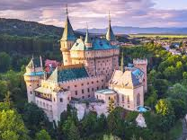
d) ......................................... e) ........................................... f) ..............................................
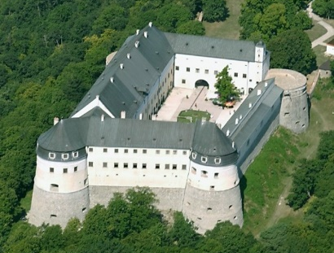
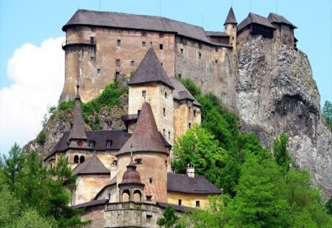

6. Pútnické miesta – Slovensko je %-tuálne významným katolíckym štátom, dôležitéé sú preto pútnické miesta (spojené najmä s mariánskym kultom), medzi najvýznamnejšie patria:
a) .................................... v okrese Senica, 15. 9. pretože..............................................................
b) Mariánska hora pri ................................
c) ............................... v okrese Malacky, najstaršie pútnické miesto v bývalom Uhorsku
d) ............................... v okrese Trenčín (spojené s pôsobením sv. Benedikta)
e) krajské mesto pod Zoborom = ..................... (Kalvária, chrám sv. Emeráma, ................ jaskyňa)
Gréckokatolícka cirkev má tiež viacero pútnických miest, napríklad v obci Čirč v okrese ...................................... .
7. Kúpele – bohatstvo minerálnych prameňov umožnilo zakladanie kúpeľov ( s medzinárodnou klientelou resp. regionálneho významu). Medzi významné kúpeľné mestá/obce patria:
a) v okrese Trenčín = ........................................; b) okresné mesto v TT kraji = ...........................
c) v okrese BJ = ...............................................; d) v okrese Krupina = ........................................
e) v okrese Prievidza = .....................................; f) v okrese Zvolen (2) = ...................................
g) v okrese Púchov = ........................................; h) v okrese Senica = .........................................

